Beispiel
- Werk: 1010
- Materialien:
- EVF56X_3 (in Stückliste von EVF565 und EVF566)
- EVF565
- EVF566

Einstieg WBZ BOM:
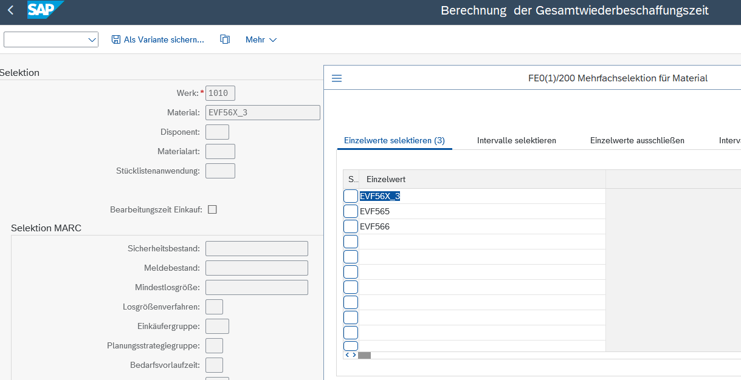

Im Modus GRID ist es richtig:
Es wird einmal das Material selbst ausgegeben und zweimal als Teil der Stückliste.
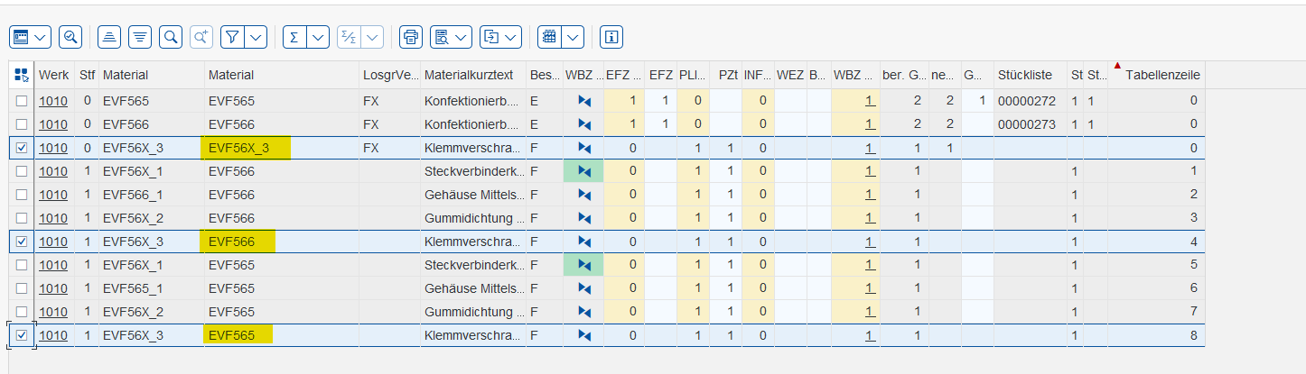

Im Modus TREE ist es falsch:
Es wird einmal das Material selbst ausgegeben und zweimal als Teil der Stückliste. Zusätzlich wird es jeweils nochmal angezeigt als Teil der Stückliste, allerdings als Kopfmaterial (siehe gelbe markierung).
